ПРАВИЛА САМООРГАНИЗАЦИИ
будут полезны всем, кто учится или работает в дистанционном режиме

Оборудовать рабочее место.
Худший вариант — ноутбук на коленках, идеальный — отдельный рабочий стол. Рабочее место надо четко отделить от зоны отдыха (не пить чай, не смотреть фильмы за рабочим столом). На диване или кровати, где спите, лучше не работать потому, что у организма и мозга вырабатывается условный рефлекс: стол – работа, концентрация; диван – отдых, расслабление.
Максимально сосредоточиться на учебе, выключить все устройства, отключить все оповещающие службы, можно даже воспользоваться специальной программой, которая блокирует на время доступ к тем ресурсам, на которые вы чаще всего отвлекаетесь.
Договориться с собой (родителями) заранее о времени и продолжительности занятий (лучше письменно). Будьте готовы к тому, что рабочего настроения не будет, и в глубине души вы будете считать, что у вас выходной\отпуск. Поэтому, если вы настроены быть продуктивными, нужно приложить все усилия, чтобы убедить себя, что вы на работе (на обучении) 5-6-8 часов. И нет, вы не можете посмотреть фильм, приготовить пиццу, или поиграть в Lego. Вы заняты!!! Повесьте над столом мотивирующую табличку «Рабочий день 9.00 – 15.00, перерыв на обед ….»
Составлять план на день
При самоорганизации план необходим. Письменный!!! (неважно, на листе тетради или в приложении смартфона). Именно он удерживает вас в рабочем русле и подсказывает, что надо делать дальше, когда очередная задача выполнена. Он даст понимание, что за день вы многое успели. Может быть, вы не всё, что хотели, но вы занимались: вы прочитали, выучили, написали, отправили, решили. Успокаивающее вычёркивание пунктов из списка дел в конце дня равносильно поглаживанию по голове («какой я молодец!»). Даже частично выполненные задачи поддержат вашу самооценку и добавят веры в себя …
Подумать заранее (договориться с семьей, родителями) о еде и перерывах. Без перекусов, чаепитий и, конечно, обеда не обойтись. Спланируйте для них специальное время. При малоподвижном образе жизни (а во время изоляции активность снижается значительно) подумайте об изменении меню (меньше конфет и печенек, больше фруктов).
Соблюдать режим

Карантинные меры временны, поэтому необходимо придерживаться привычного распорядка. Так же вставать (не позже чем на час от привычного времени), завтракать, переодеваться из пижамы, заправлять кровать, причесываться, проживать учебный день, пусть он даже проходит в дистанционной форме, и продолжать готовиться к экзаменам.
Ваш день не должен особенно меняется от того факта, что сейчас вы не в школе, поэтому нет никаких причин отказываться от привычных ритуалов начала дня. Они помогут рабочему настрою. Все у вас получится.
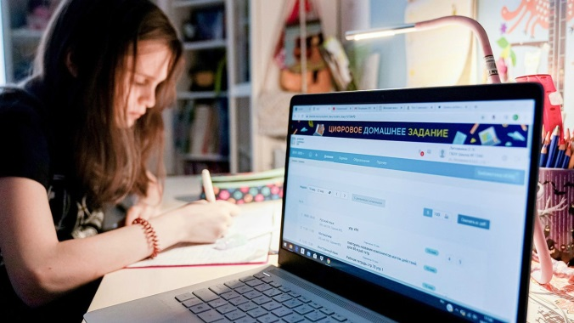
Сейчас для всех нас самое главное внутренняя самоорганизация, ответственность и дисциплина.

